REPÚBLICA DE COLOMBIA

JUZGADO SEGUNDO PROMISCUO MUNICIPAL

CIÉNAGA-MAGDALENA

TRASLADO DE LIQUIDACIÓN DEL CRÉDITO

RAD. 47-189-40-89-002-2020-00080

DEMANDADO: RODRIGO DE JESUS CASTRO SANCHEZ

DEMANDANTE: SOCIEDAD BAYPORT COLOMBIA S.A.

APODERADO: CAROLINA ABELLO OTALORA

FOLIOS: cuaderno principal.

En cumplimiento de lo ordenado en el numeral segundo del Art. 446 del C.G.P., la anterior liquidación queda a disposición de la parte ejecutada, por el término de 3 (tres) días.

Fijado hoy 28 de noviembre de 2022, a las 8:00 a.m., conforme el Art. 110 ibídem.

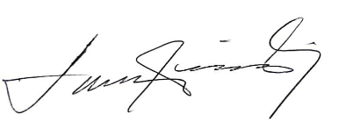

LEONOR G. JIMENEZ BARROS

SECRETARIA